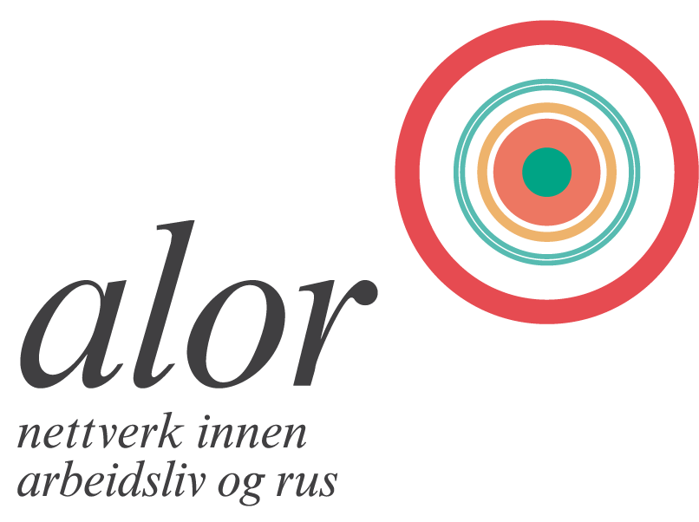

*«Hvor ille er illegalt?»*

*Har det funnet sted en liberalisering i samfunnet mht. bruk av illegale rusmidler?I så fall, hvilke utfordringer stiller dette arbeidslivet overfor?*

*Alor Oslo og Viken (region Akershus) inviterer til Alor nettverkstreff*

***Tirsdag 22. oktober kl. 09.00-15.******00 i*** ***Gamle Logen, Grev Wedels plass 2,***

***Oslo sentrum.***

**Program**

08.30 Registrering

09.00 Velkommen, presentasjon og informasjon om Alor nettverket

09.15 Hvilke konsekvenser kan rekreasjonsbruk av narkotiske stoffer ha for brukerens

arbeidspresentasjon i dagene etter bruk? v/ Thomas Clausen, professor og senterleder ved SERAF

10.00 Benstrekk

10.15 Kåseri v. Bjørnar Bergengen

10.30 Erfaringer fra en arbeidsplass. Lars Tore Selbo, HR og Driftsjef i Anton Sport tok grep etter at han ble tilbudt kokain av ansatte på et julebord for to år siden.

11.00 Refleksjon rundt bordene med mulighet for spørsmål og diskusjon sammen med Lars Tore Selbo

11.30 Benstrekk

11.45 Noen innspill fra Akan kompetansesenter knyttet til temaet.

12.15 Lunsj

13.15 Innlagt – fastlegens dagbok v/ Eirik Nordmo. Han vil fortelle sin historie.

Sommeren 2021 raser verden sammen for fastlegen Eirik Nordmo. Hans dobbeltliv blir avslørt. Han har holdt fasaden som populær fastlege. Men i skyggen har livet vært preget av spill og rusavhengighet, selvmordstanker og depresjon. Det siste han mister er legelisensen. Seg selv har han mistet for lengst, og han blir innlagt på lukket psykiatrisk akuttpost i tre måneder, før behandling på Trasoppklinikken. Denne boken er hans dagbok skrevet som pasient på Trasopp.

14.00 Benstrekk

14.15 Refleksjon rundt bordene med mulighet for spørsmål og diskusjon sammen med Eirik Nordmo

14.45 Evaluering

15.00 Vel hjem!

Alor nettverk og målgruppe:

*Tilretteleggingsgruppa består av Trasopklinikken, KoRus Oslo, Blå Kors Oslo,  A-Senteret Oslo og Akan kompetansesenter*

alor nettverk:

Hva er alor nettverk? Det er en møteplass der du inviteres til å ta med ditt engasjement, dine tanker og erfaringer for å drøfte problemstillinger som er relevante for deg. Nettverket skal være nyttig og er derfor organisert slik at du kan drøfte problemstillinger med andre i tilsvarende rolle i en annen organisasjon.

alor nettverk er ment som en møteplass for å utveksle erfaringer, men også et sted hvor du kan hente inspirasjon og kunnskap som er nyttig i din jobb.

Hensikten er å gjøre nettverket tilgjengelig og nyttig for alle som ønsker å delta. Alor nettverk bygger på, og er avhengig av, aktiv medvirkning fra deltakerne.

Det finnes i dag 9 ulike nettverk rundt om i landet. Alor Oslo og Akershus nettverket organiseres og tilrettelegges av «tilretteleggingsgruppa» som består av Trasopklinikken, , KoRus Oslo, Blå Kors Oslo, A-Senteret Oslo og Akan kompetansesenter. Det bygger på en modell utviklet ved Rogaland A-senter/KoRus Stavanger.

Målgruppe:

alor nettverk er for alle som gjennom sin jobb er i kontakt med problemstillinger tilknyttet rusbruk og arbeidsliv. Dette gjelder ledere, AKAN-kontakter, HMS-personell, verneombud, tillitsvalgte, bedriftshelsetjeneste, ansatte i personalavdelinger / HR eller om du er kollega som har erfaring fra arbeidsliv og rus.

**Sted:** ***Gamle Logen, Grev Wedels plass 2,***

***Oslo sentrum.***